V 3 – Zersetzung von Bronze
In diesem Versuch soll Bronze in seine Bestandteile Kupfer und Zinn zerlegt werden. Zinn soll dabei durch die Leuchtprobe nachgewiesen werden. Auf Grund der Verwendung von Salzsäure und der Durchführung des Experimentes unter dem Abzug ist dieser Versuch als Lehrerversuch geplant. Die SuS sollten Vorkenntnisse über die chemische Reaktion mitbringen, um später eine Abgrenzung zwischen chemischem Reaktionsprodukt und Legierung zu machen.

Gefahrenstoffe
Zink |  |  | H: 410 |  |  | P: 273
Salzsäure |  |  | H: 314-335-290 |  |  | P: 280-​301+330+331, 305+351+338
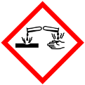 | 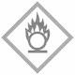 |  |  |  |  |  |  | 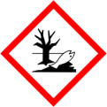

Materialien: Bunsenbrenner, Dreifuß, Erlenmeyerkolben (100 mL), Porzellanschale, Reagenzglas
Chemikalien: (Zinn-)Bronze, halbkonzentrierte Salzsäure, Zink, demineralisiertes Wasser
Durchführung 1: Ein Stück Bronze wird in einen Erlenmeyerkolben gegeben. Dazu wird etwas halbkonzentrierte Salzsäure gegeben, bis das Stück vollständig bedeckt ist. Nun wird der Erlenmeyerkolben etwas erhitzt.
Beobachtung 1: Die Bronze löst sich unter Gasbildung langsam auf. Der zurückbleibende Feststoff ist rotbraun.
Durchführung 2: Der zurückbleibende Feststoff wird aus der Lösung entfernt. Die Lösung wird nun zusammen mit einigen Stücken Zinkgranulat in eine Porzellanschale gegeben. In ein Reagenzglas werden einige Milliliter demineralisiertes Wasser gegeben und in die Porzellanschale getaucht. Dieses wird nun kurz in die entleuchtete Brennflamme gehalten.
Beobachtung 2: Es ist eine blaue Fluoreszenz zu beobachten.
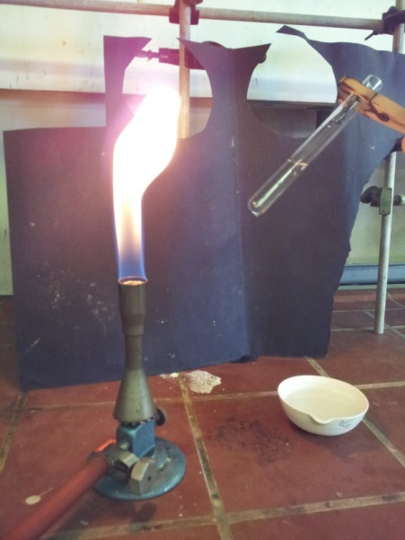
Abb. 4 - Aufbau Leuchtprobe.
Deutung: Das Zinn aus der Bronze löst sich in der Salzsäure. Der zurückbleibende Feststoff ist Kupfer.
Entsorgung: Der übrigbleibende Feststoff kann im Mülleimer entsorgt werden. Die Lösung in der Porzellanschale kommt in den Schwermetallbehälter.
Literatur: http://www.chemieunterricht.de/dc2/tip/12_08.htm zuletzt abgerufen am 30.07.13.
Dieser Versuch eignet sich gut dazu, um deutlich zu machen, dass es sich bei Bronze tatsächlich nur um ein Gemisch und nicht um ein Reaktionsprodukt handelt. Zudem lernen die SuS eine weitere Nachweisreaktion kennen, obgleich diese möglicherweise nicht so wichtig ist wie die Nachweisreaktionen von z.B. Kohlenstoffdioxid. Der Nachweis sollte zudem auch an einer Blindprobe demonstriert werden, damit die SuS überprüfen können, ob dies tatsächlich der Nachweis für Zinn ist. Eigentlich werden mit dieser Probe nur die Zinn-Ionen nachgewiesen. Da die SuS Ionen aber noch nicht kennen, wird hier vereinfacht von Zinn gesprochen. Aus Sicherheitsgründen sollte der Versuch unter dem Abzug durchgeführt werden.

